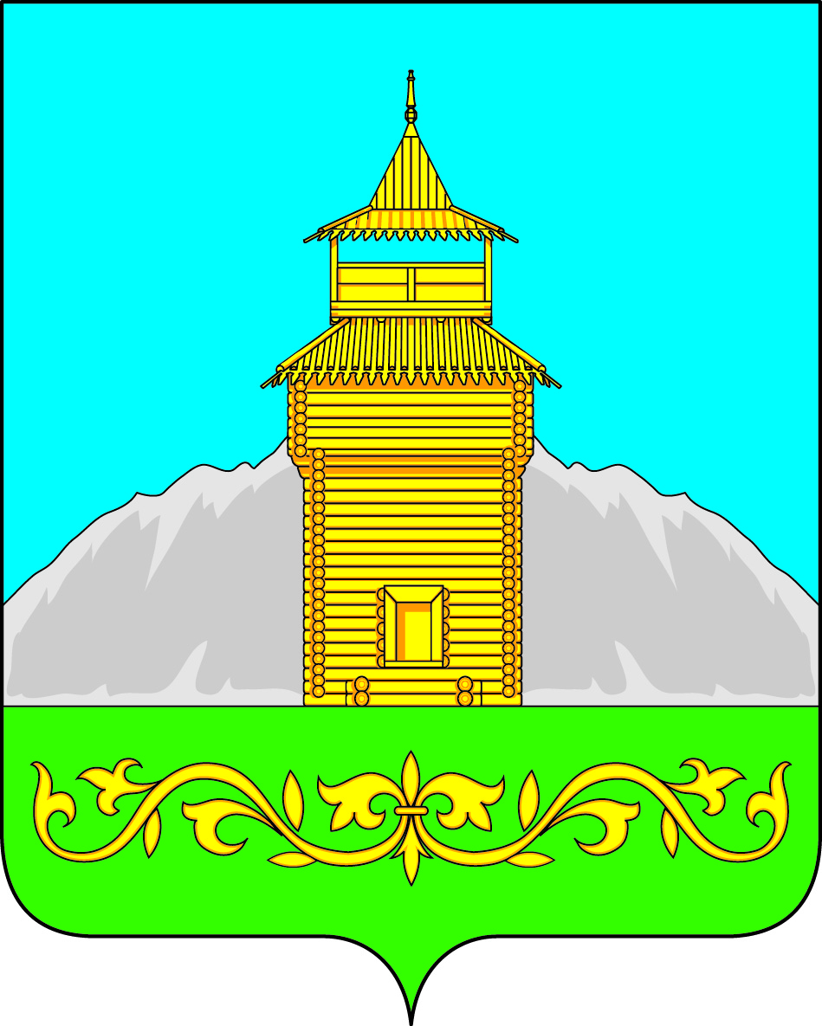

Российская Федерация

Республика Хакасия

Таштыпский район

Совет депутатов Таштыпского сельсовета

четвертого созыва

РЕШЕНИЕ

«20» августа 2024 г. с. Таштып № 175

**О предоставление условно разрешенного вида**

**для земельных участков**

Руководствуясь ст. 14 Федерального закона от 16.10.2003 года № 131-ФЗ «Об общих принципах организации местного самоуправлении в Российской Федерации от 2004 года № 190-ФЗ (с изменениями и дополнениями), Устава муниципального образования Таштыпский сельсовет. В части привидения установленных градостроительным регламентом видов разрешенного использования земельных участков в Правила землепользования и застройки муниципального образования Таштыпского сельсовета, внести следующие изменения и дополнения в отдельные положения Правила застройки и землепользования. (Приказ Федеральной службы государственной регистрации, кадастра и картографии от 10.11.2020 г. № П/0412 «Об утверждении классификатора видов разрешенного использования земельных участков») на основании Протокола публичных слушаний № 6/24 от 15.08.2024г., Заключения №6/24 о результатах публичных слушаний 15.08.2024, Совет депутатов Таштыпского сельсовета **РЕШИЛ**:

1. Установить для земельного участка с кадастровым номером: 19:09:100104:114, расположенного по адресу: Российская Федерация, Республика Хакасия, Таштыпский район, с.Таштып, ул. Ленина, земельный участок 43, площадью 1776 кв.м. условно разрешенный виды 5.1.2 Обеспечение занятий спортом в помещениях.
2. Контроль над исполнением настоящего решения возложить на постоянную комиссию по социальным вопросам, законности и правопорядку. (А.И. Салайдинову).

3.Настоящее решение опубликовать (обнародовать) в информационном бюллетене «Таштыпский вестник» и разместить на официальном сайте администрации Таштыпского сельсовета.

1. Настоящее решение вступает в силу со дня официального опубликования (обнародования).

Глава Таштыпского сельсовета Р.Х. Салимов